2.27今日动态
- 来园篇
今日来园幼儿25人，8人请假。能够主动和老师打招呼的小朋友有万煜铂、于锦楠、王翊行、邓淼、鞠雨恒、李沐冉、张琳晞、臧宇朋、丁沐晞、曹铭轩、栾晞纯、万晞文、张轩睿、王艺瑾、徐梓皓、陶栀夏、丁雅琦、王子嘉
能够自己绕水杯带的小朋友有王翊行、冯皓辰、邓淼、鞠雨恒、臧宇朋、丁沐晞、曹铭轩、栾晞纯、万慕铄、万晞文、李一阳、王艺瑾、徐梓皓、陶栀夏、丁雅琦、王子嘉

二、集体活动篇——儿歌：妈妈
《妈妈》是一首朗朗上口的儿歌，儿歌内容简单易懂，句式整齐、具有情节性。儿歌共分为三段，用形象生动的语言描述了松鼠妈妈、鸡妈妈对孩子的关心、爱护之情，并由此延伸到妈妈对宝宝的爱，让幼儿从儿歌中感受、体会妈妈对自己的爱，学会感恩，学会爱。
小班孩子特别喜欢朗朗上口的儿歌，借助生动形象的图片，能很快理解儿歌内容，在一定的情境中，他们愿意朗诵儿歌，一些孩子能很快掌握儿歌内容。孩子们对父母的依赖性很强，特别是对妈妈，有着很深厚的感情，但是有的幼儿不能体会到妈妈对孩子无私的爱。
初步理解儿歌中的人物形象和情节，体会妈妈的爱的幼儿有：万煜铂、于锦楠、王翊行、冯皓辰、邓淼、鞠雨恒、李沐冉、张琳晞、李雨萱、吴弈鸣、臧宇朋、丁沐晞、曹铭轩、栾晞纯、万慕铄、万晞文、张轩睿、李一阳、王艺瑾、徐梓皓、陶栀夏、丁雅琦、王子嘉
会有表情地朗诵儿歌并用动作加以表现的幼儿有：万煜铂、于锦楠、王翊行、冯皓辰、邓淼、鞠雨恒、李沐冉、臧宇朋、丁沐晞、曹铭轩、栾晞纯、万晞文、王艺瑾、徐梓皓、陶栀夏、丁雅琦、王子嘉
三、区域游戏篇
今天我们的区域游戏中，大部分的孩子玩游戏比较专注，李沐冉、臧宇朋、鞠雨恒出现频繁换区域、换游戏的现象。
能够根据自己的兴趣和爱好选择区域并进区游戏的小朋友有万煜铂、王翊行、冯皓辰、邓淼、鞠雨恒、李沐冉、张琳晞、李雨萱、吴弈鸣、臧宇朋、丁沐晞、曹铭轩、栾晞纯、万慕铄、万晞文、张轩睿、李一阳、王艺瑾、徐梓皓、陶栀夏、丁雅琦、王子嘉。
在区域分享中，能够根据自己的游戏，介绍自己的游戏过程、玩法的小朋友有万煜铂、于锦楠、王翊行、冯皓辰、邓淼、鞠雨恒、李沐冉、张琳晞、臧宇朋、丁沐晞、曹铭轩、万晞文、张轩睿、王艺瑾、徐梓皓、陶栀夏、丁雅琦、王子嘉。
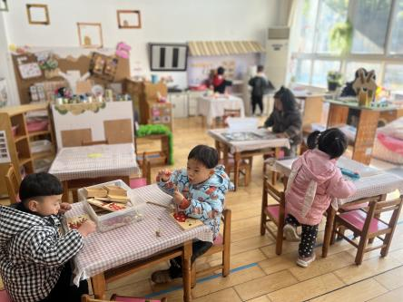 | 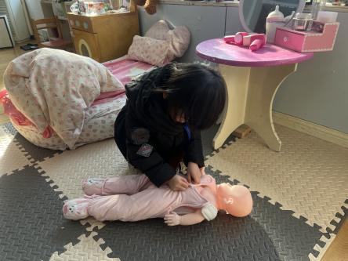
益智区 | 娃娃家
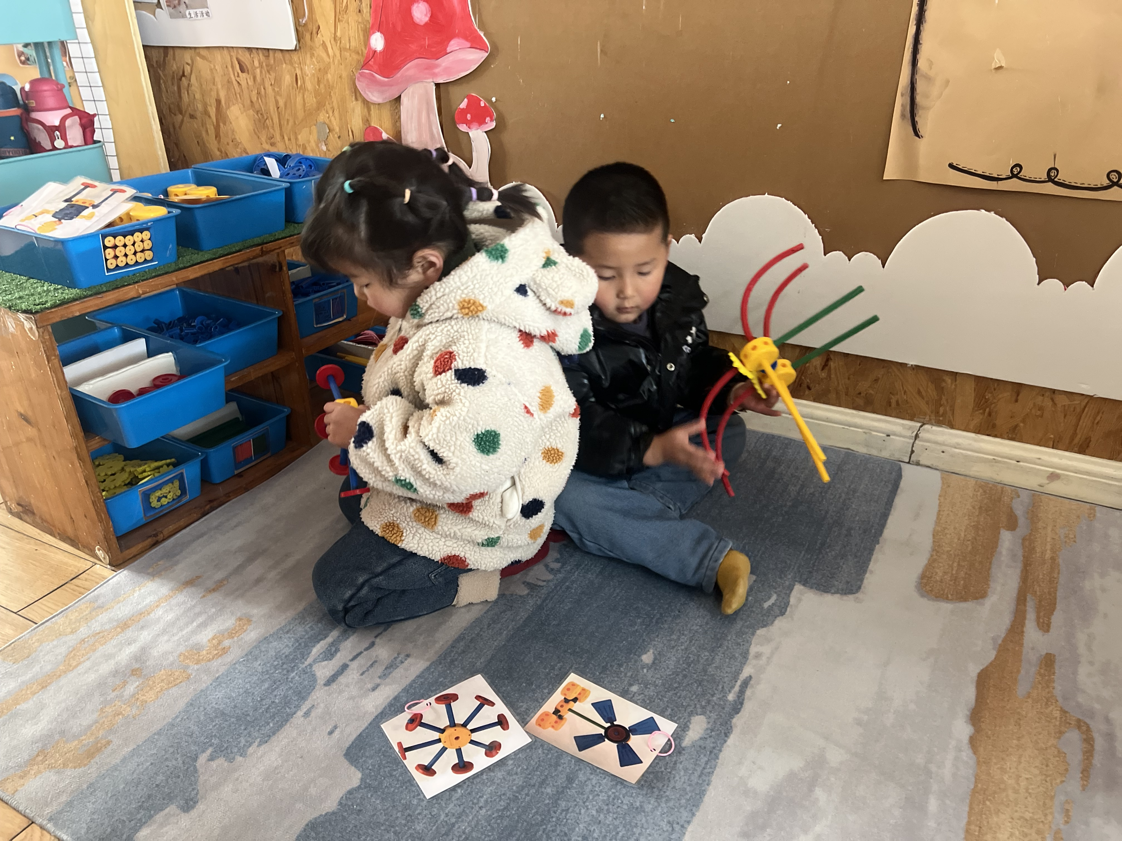 | 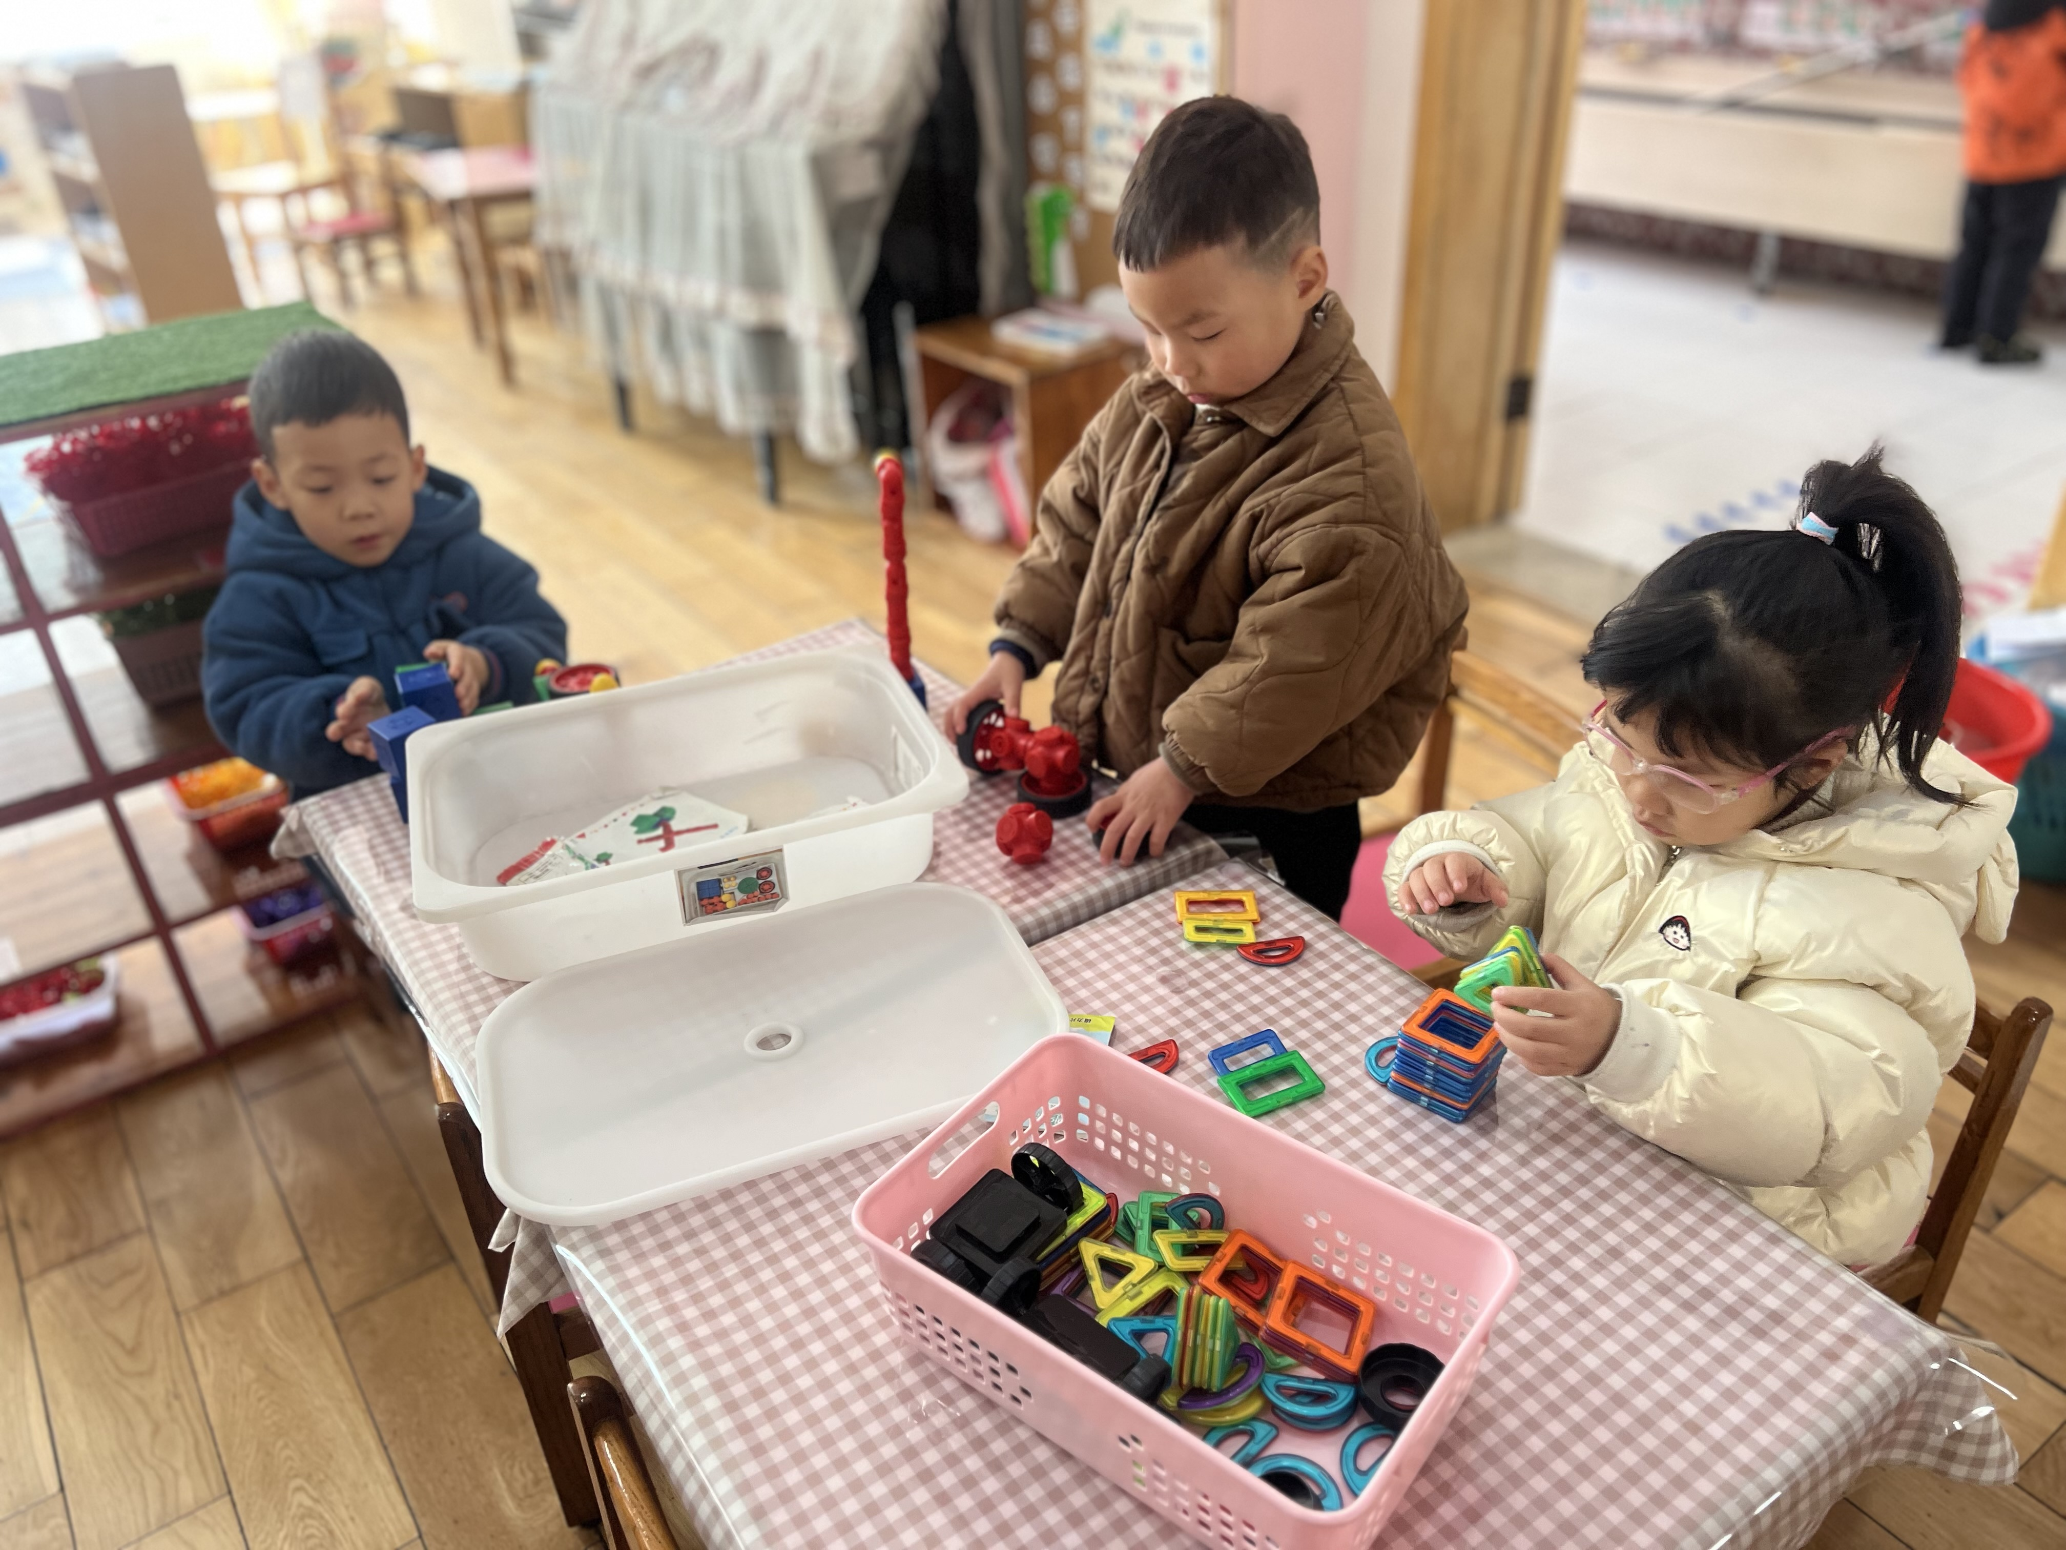
万能工匠区 | 桌面建构区

四、户外活动篇
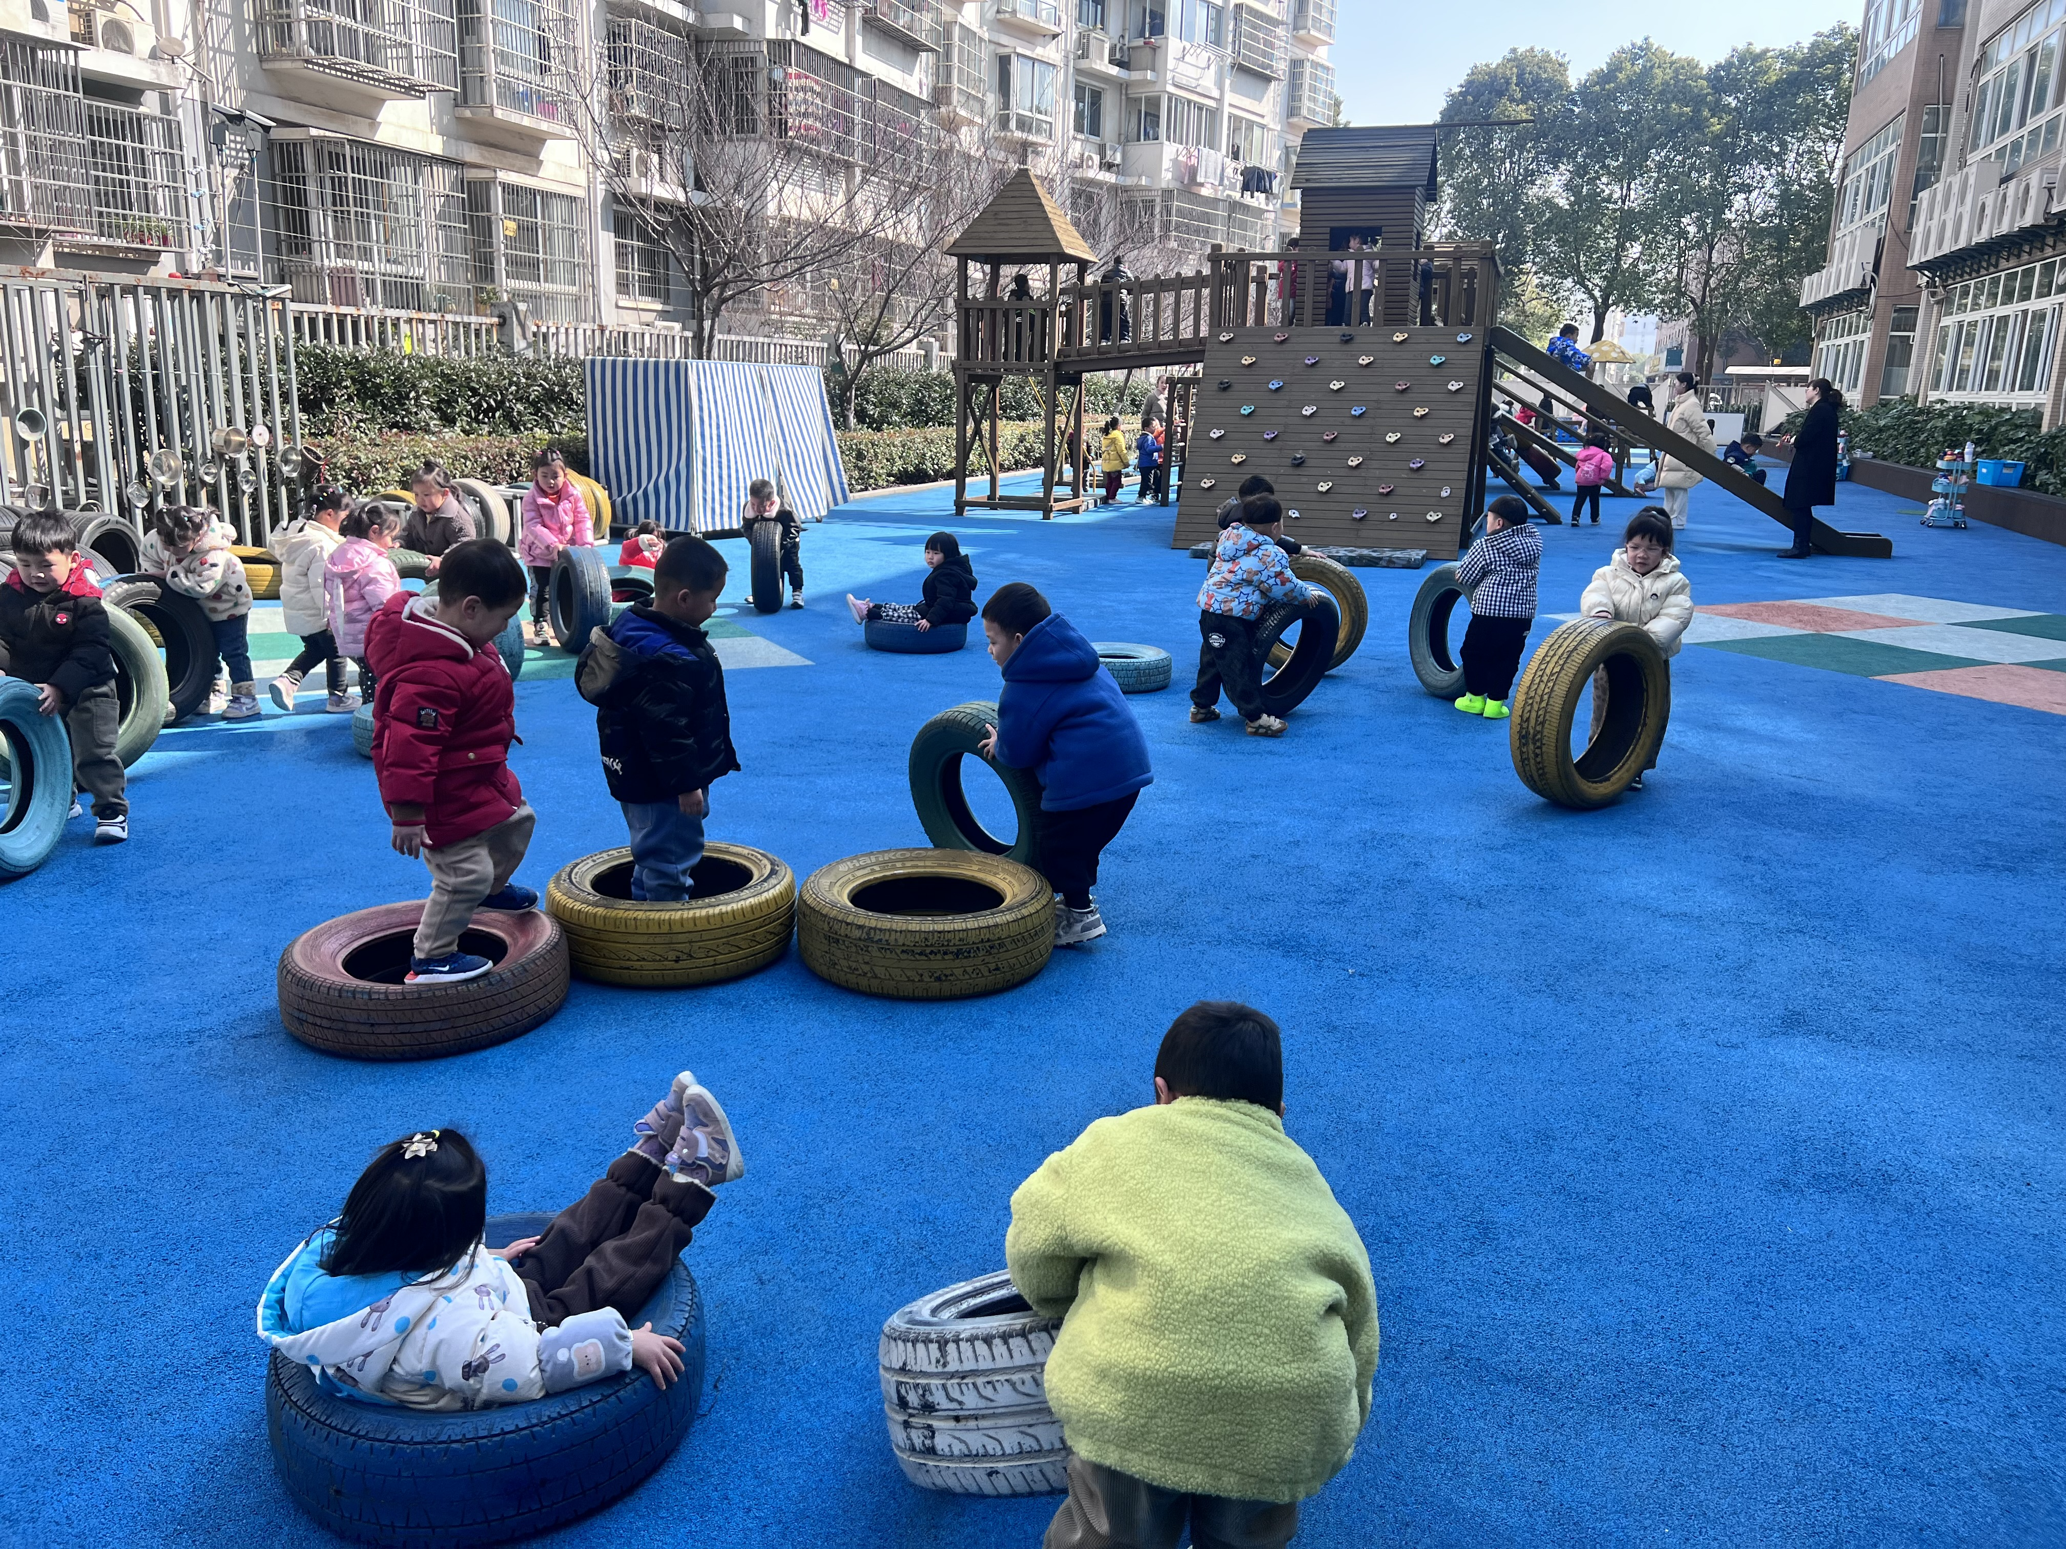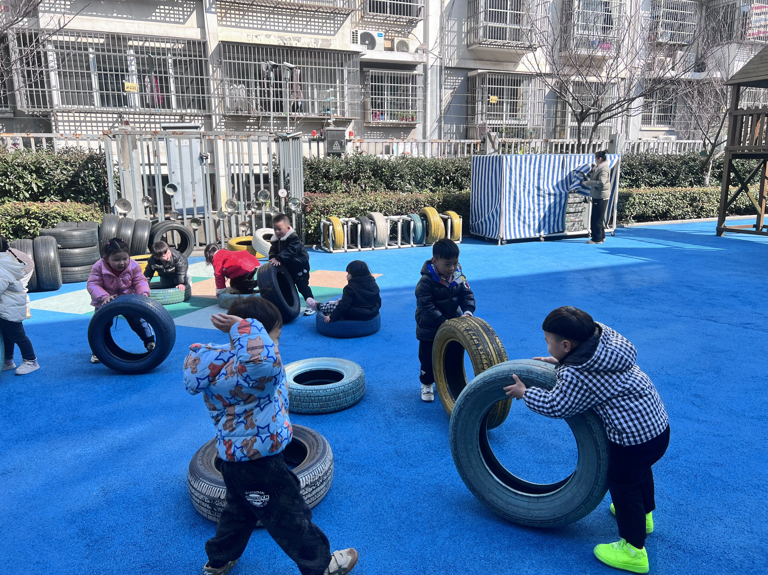
今天我们户外玩的是轮胎区，能够遵守游戏规则，和同伴友好相处的小朋友有万煜铂、于锦楠、王翊行、邓淼、李沐冉、李雨萱、臧宇朋、丁沐晞、曹铭轩、李雨菲、栾晞纯、万慕铄、万晞文、张轩睿、李一阳、王艺瑾、徐梓皓、陶栀夏、丁雅琦、王子嘉、王梓。

五、生活篇
1.午餐情况
今天午饭吃的是莴苣丝炒虾糕和红烧肉烧素鸡，吃的是花生饭，喝的是紫菜虾米汤。能够全部吃完的小朋友有万煜铂、于锦楠、王翊行、冯皓辰、邓淼、鞠雨恒、李沐冉、吴弈鸣、臧宇朋、丁沐晞、曹铭轩、栾晞纯、万晞文、郑丽莎、李一阳、王艺瑾、徐梓皓、丁雅琦。
能够保持桌面整洁的小朋友有王翊行、冯皓辰、邓淼、李沐冉、李雨萱、吴弈鸣、臧宇朋、丁沐晞、曹铭轩、栾晞纯、万慕铄、万晞文、李一阳、王艺瑾、徐梓皓、陶栀夏、丁雅琦、王子嘉

2.午睡情况
在一点前睡着的小朋友有万煜铂、王翊行、冯皓辰、邓淼、鞠雨恒、李沐冉、张琳晞、李雨萱、吴弈鸣、臧宇朋、丁沐晞、曹铭轩、栾晞纯、万慕铄、万晞文、张轩睿、李一阳、王艺瑾、徐梓皓、陶栀夏、丁雅琦、王子嘉、王梓。
高宇辰没有午睡。

友情提醒：
1.安全教育请及时完成。

